¿Soñaban los griegos con ovejas elécticas?

Desperta Ferro Ediciones
La popular autora Adrienne Mayor vuelve a hacer gala de una majestuosa combinación de fuentes históricas, arqueología, mitología y cultura popular contemporánea para trenzar un pionero y rompedor relato: en de cómo el mundo clásico imaginó conceptos de robótica e inteligencia artificial hace más de dos milenios.

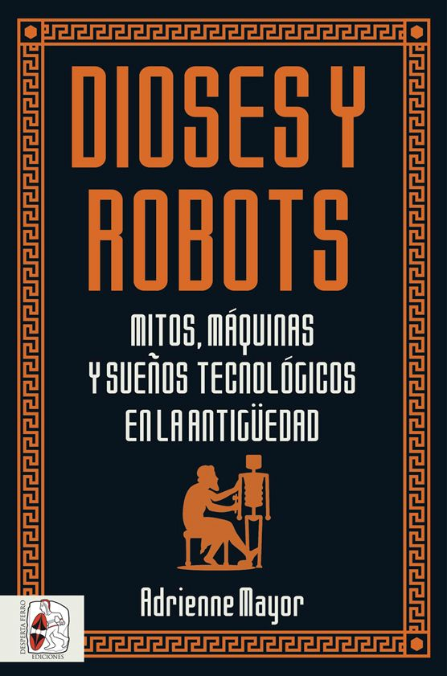
23-10-2019 – La editorial Desperta Ferro Ediciones publica Dioses y robots. Mitos, máquinas y sueños tecnológicos en la Antigüedad de Adrienne Mayor, investigadora en la Universidad de Stanford.
Adrienne Mayor, autora de obras como Mitrídates el Grande, Amazonas o Fuego griego, flechas envenenadas y escorpiones, se atreve en Dioses y robots con la fascinante y jamás contada historia de cómo el mundo antiguo imaginó robots y otras formas de vida artificial, e incluso de cómo inventó autómatas. Autómatas míticos aparecen en las leyendas de Jasón y los argonautas, Medea, Dédalo, Prometo y Pandora, y, al menos ya desde Homero, los griegos imaginaron sirvientes robóticos y estatuas animadas, y también versiones de nuestra inteligencia artificial. Según las leyendas indias, las reliquias de Buda eran custodiadas por guerreros androides, que sabemos copiaban diseños grecorromanos de autómatas reales. De hecho, muchas máquinas animadas, ciertamente sofisticadas, fueron construidas en la Antigüedad, alcanzándose el clímax de su invención con toda una serie de autómatas diseñados en Alejandría, el primer Silicon Valley. Dioses y robots es un relato pionero sobre las más tempranas expresiones del impulso humano para crear vida artificial y jugar a ser dioses, que demuestra, además, que detrás de la ciencia siempre ha estado la imaginación.

Adrienne Mayor es historiadora de la ciencia antigua y folclorista clásica, y desde 2006 ejerce como investigadora independiente en el Departamento de Clásicas, el de Historia y Filosofía de la Ciencia y el Programa de Tecnología de la Universidad de Stanford. Está especializada en historia antigua y en el conocimiento de la naturaleza contenido en los mitos precientíficos y en las tradiciones orales. Su trabajo de investigación se centra en los antiguos precursores de la «ciencia popular», las alternativas y sus semejanzas con los métodos científicos modernos.

Disponible el miércoles 6 de noviembre. Pincha en este enlace para obtener más información sobre la obra y aquí para consultar nuestro Catálogo de publicaciones.
Contacto y entrevistas:

Javier Gómez Valero - Comunicación
Tel. 658 160 824 - comunicacion@despertaferro-ediciones.com
NOTA DE PRENSA
wwww.despertaferro-ediciones.com

www.despertaferro-ediciones.com

www.despertaferro-ediciones.com

